Assignment

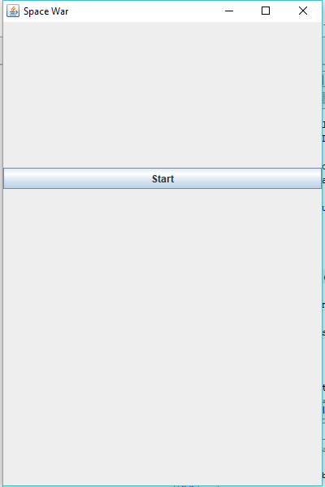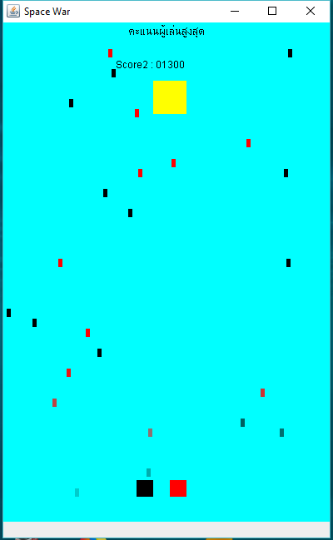

โดยการเขียนเกมจะเป็นการเริ่มต้นเป็นหน้าป็อบอัพ โดยจะมีโดยใช้ method JFrame โดยทำเพื่อบอกว่าพร้อมที่จะเล่นเกมหรือยัง ถ้าพร้อมแล้วให้กดปุ่ม start จากนั้นจะเข้าไปในเกมโดย เมื่อเริ่มเกมscore ของ1-2 จะโชว์สลับกันแล้วเมื่อระยะผ่านได้ค่าที่แสดงเป็นค่าของคนที่ได้แต้มเยอะ และเป็นผู้ที่ตายหลังจากคนใดคนหนึ่งได้ตายจะเป็นฝ่ายชนะ โดยกระสุนผ่านตัวผู้เล่นไปจะได้scoreลูกละ 100 คะแนน โดยสี่เหลี่ยมสีเหลืองเปรียบเหมือนยานอวกาศที่ยิงมา โดยคนที่เล่นตัวสีดำโดนกระสุนสีดำจะตาย แต่โดนกระสุนสีแดงไม่เกิดอะไรขึ้น ส่วนคนที่เล่นตัวสีแดงโดนกระสุนตัวสีแดงจะตาย แต่โดนกระสุนสีดำไม่เกิดอะไรขึ้น โดนเมื่อระยะผ่านไปกระสุนจะเพิ่มปริมาณมากขึ้นเรื่อย ๆ โดยตัวผู้เล่นตัวสีดำจะมีปุ่มเดินคือ ปุ่ม Aจะเป็นปุ่มไปทางซ้าย ปุ่ม W จะเป็นปุ่มขึ้นบน ปุ่ม S จะเป็นปุ่มลงล่าง ปุ่ม D จะเป็นปุ่มไปทางขวา และผู้เล่นสีดำกด ปุ่ม Q จะเริ่มเกมต่อ และกดปุ่ม E เพื่อหยุด และผู้เล่นตัวสีแดงจะใช้ปุ่มขึ้น ปุ่มลง ปุ่มซ้าย ปุ่มขวา ที่เป็นลูกศร และผู้เล่นสีแดงกดปุ่ม O เพื่อเริ่มเกม และกดปุ่มPเพื่อหยุด โดยถ้าผู้เล่นคนใดหยุดการเล่นอีกคนสามมารถเล่นไปต่อได้เลย แต่ถ้าคนที่ไม่ได้หยุดเล่นแล้วตายผู้ชนะจะเป็นฝ่ายที่ไม่ได้หยุดเล่น จะเป็นการจบเกม

https://github.com/Choomak/gameoriginal